题目简洁、准确，不宜使用缩略词（宋体、四号、加粗、居中。）
张某三¹，李四²*，五号楷体居中
(1. XX单位XX院系，北京 100000；2. XX单位XX院系，北京 100000(小五号楷体))
摘要：“摘要”为小五宋体加粗，摘要内容为小五宋体。摘要为全文的浓缩，简明、确切地记叙文献内容，一般应包括目的、方法、结果和结论等，不加评论和解释。注意事项：①应突出文章中创新之点，切忌把"引言"中的内容写入摘要；②不得重复题名中已有的信息，不得出现图表、数学式和引文；③应是一篇完整的短文；④用第三人称，不使用"本文"、"作者"等作为主语；⑤以100~300字为宜。
关键词：关键词1；关键词2；……（关键词分隔号“；”。关键词是摘要的浓缩，以3~8个规范的科技名词为宜。按文章着重点排序，第1个表述学科细分方向；专业术语选词，不要写成短语，不用英文缩写词。）

Active Stability Parameters and Sensitivity Analysis of Shield Tunnel Working Face with Shallow Buried Sandy Cobble Stratum
ZHANG Mousan¹, LI Si²
(1. XX Organization, Beijing 100000; 2. XX Organization, Beijing 100000)
Abstract: Due to the large difference in the compactness of sandy cobble stratum, coupled with local lens-shaped sand stratum, the self-stability of sand stratum is poor to collapse, sand flowing and sloughing. Therefore, in order to ensure the stability of …
Keywords: support force of tunnel face; active stability; limit analysis upper bound method; plaxis finite element analysis; sandy cobble stratum

1 引言（一级标题，小四宋体加粗无缩进）
五号宋体，数字及西文字母采用Times New Roman，首行缩进2字符，1.5倍行间距
引言作为论文的开场白，应以简短的篇幅介绍论文的写作背景和目的，以及相关领域内前人所做的工作和研究的概况，说明本研究与前人工作的关系，目前研究的热点、存在的问题及作者工作的意义，引出本文的主题给读者以引导。
2 一级标题（小四宋体加粗无缩进）
一般论文的正文部分都应包括研究的对象、方法、结果和结论或讨论这几个部分。
2.1 二级标题（五号宋体加粗无缩进）
工程技术论文对所研究内容有重点的详细论述，主要可从以下几方面来写：
（1）提出问题；
（2）分析问题产生的原因（类似工程技术、经济指标、应用工程相关技术参数）；
（3）提出改进/解决问题的方案（问题的整体解决思路、框架）；
（4）方案的执行（获取核心技术的技术路线、方法）；
（5）得出方案执行效果（核心的技术性、经济性描述）。
2.2 二级标题
科研论文内容分引言、实验、结果与分析、结论四大部分进行撰写。
2.3 二级标题
图、表、公式、变量说明：
（1）图、表一般放在最邻近对应文字的地方，这样会方便查阅。
（2）文中量、单位及符号的使用应符合国际标准和国家标准。
（3）符号的大小写、上下角标、外文文种、黑白体等均应清楚标明。
（4）图、表和公式应通篇分别编号，表格应采用三线表。
（5）Auto CAD图导出格式采用图元格式（*.wmf）。
（6）图表示例：
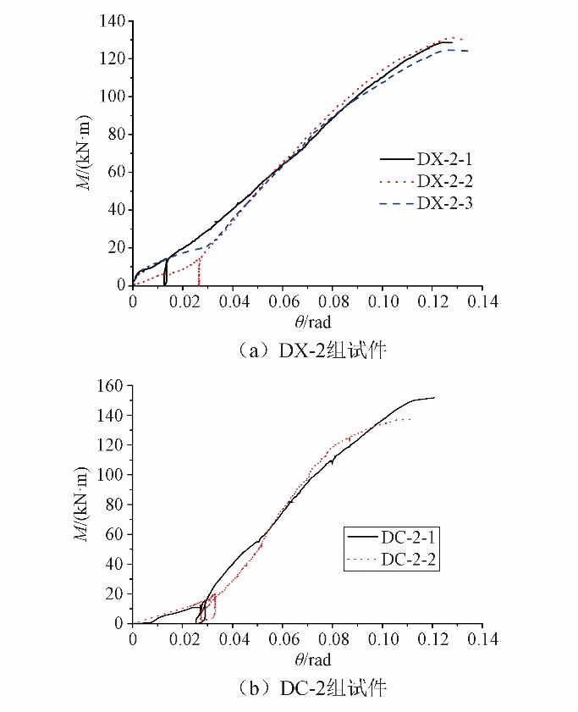
图1 试件M-θ曲线
Fig.1 M-θ curve

表1 DX-2组试件的受弯承载力
Table 1 Moment capacities of group DX-2
试件编号 | M_{b}/  kN·m | M_{l}/  kN·m | M_{t}/  kN·m | M₀ /  kN·m
DX-2-1 | 85.64 | 30.2 | 115.84 | 128.65
DX-2-2 | 84.31 | 30.2 | 114.95 | 131.06
DX-2-3 | 87.97 | 30.2 | 118.17 | 124.41
平均值 | 85.97 | 30.2 | 116.17 | 128.04
注：M_{b}为螺栓群受弯承载力计算值；M_{l} 为扛-撬作用引发的受剪承载力计算值，由式（7）计算得到；M_{t} 为总受弯承载力计算值，M_{t} = M_{b}+ M_{l}；M₀位节点受弯承载力试验值（考虑二阶效应的影响）。
（7）公式示例
（1）
其中：P为拼接节点承担的轴力设计值；N_{V}为单向螺栓受剪承载力设计值。
2.4 二级标题
参考文献说明：
文后参考文献格式按GB/T 7714—2015《信息与文献 参考文献著录规则》（见附件）要求撰写。
正文中有引用参考文献的地方，要进行说明，如“根据文献[1]，……”。
2.5 二级标题
……
3一级标题
……
4一级标题
……
5 结论
总结研究成果。工程技术论文根据研究情况，从成果的安全性、适用性、经济性和先进性上做自我评价。科研论文主要论述研究结果、意义。
提出下一步需要探索、完善的方向和内容。
参考文献
以下列出了普通图书、期刊、论文集、会议论文、报告、学位论文、专利文献、标准文献等著录示例。（小五号宋体，数字及西文字母采用Times New Roman，悬挂缩进2字符，行间距固定值18磅）
[1] 郑文忠, 朱晶. 碱矿渣胶凝材料结构工程应用基础[M]. 哈尔滨: 哈尔滨工业大学出版社. 2015：1-53.
[2] TAYLOR H F W. Cement chemistry[M]. 2nd ed. London: Thomas Telford, 1997: 306-309.
[3] 谢子令，周华飞，杨克家，等. 基于DIC方法的地聚合物混凝土断裂过程分析[J]. 建筑材料学报, 2015, 18(6): 982-987.
[4] BULLARD J W, JENNINGS H M, LIVINGSTON R A, et al. Mechanisms of cement hydration[J]. Cement and Concrete Research, 2011, 41(12): 1208-1223.
[5] 吴中伟. 绿色高性能混凝土—混凝土的发展方向[C]// 中国土木工程学会第八届年会. 北京：中国土木工程学会， 1998: 531-535.
[6] POWERS T C. Mechanisms of shrinkage and reversible creep of hardening cement paste[C]//Structure of Concrete and its Behaviour Under Load. London: Cement and Concrete Association, 1965: 319-344.
[7] 王倩楠. 荷载作用下纤维增强水泥基复合材料的传输性能研究[D]. 南京: 东南大学, 2018.
[8] SHRP Superior Performing Asphalt Pavements (Superpave). The product of SHRP asphalt research program. Strategic High-way Research Program A-410[R]. Washington D.C.: National Research Council, 1994.
[9] 中华人民共和国住房和城乡建设部. 混凝土结构设计规范:GB/T 50010—2010[S]. 北京:中国建筑工业出版社, 2011.
[10] 方瑜德, 刘艳, 巫晓斌, 等. 微波能人造板处理机: CN101318347A[P]. 2008-12-10.

